滨海县学前教育专业书籍共读摘要
内容：《学前儿童数学学习与发展核心经验》第六章
第一节 核心经验阐释
（一）什么是数运算
数运算一般有两种解释：结合法则和函数
结合法则：把运算解释成“结合法则”,即由集合的两个元素结合成这个集合的一个新元素的法则，如3+1=4:；
函数：把运算解释成函数
学前教育中的数运算：对于幼儿来说，数运算是指10以内数的加减运算。
（二）数运算的基本策略
1.直接建模策略
幼儿一般会借助实操物来表征问题情境，再通过计数得出答案（幼儿使用的第一个直接建模策略是点数全部或从1开始数）
2.计数策略
即接着数（包括从小数开始数，或从大数开始数）
当幼儿使用接着数的策略来取代点数数全部的策略时，说明她的数感更加强大了）
（三）数运算核心经验要点
核心经验要点1：给一个集合里添加物体（组合）或者拿走物体（分解）会使集合发生变化。
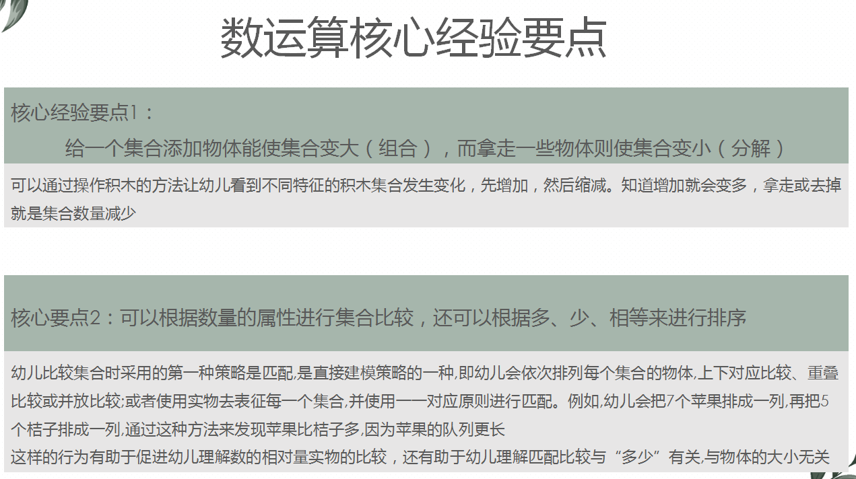
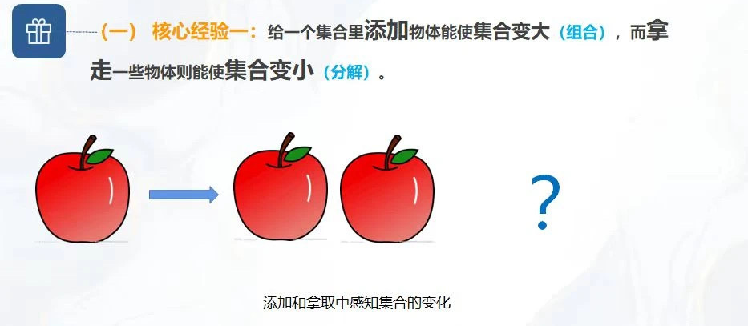
核心经验要点2：集合之间可以根据数量的属性来进行比较，还可以根据多、少或相等进行排序。
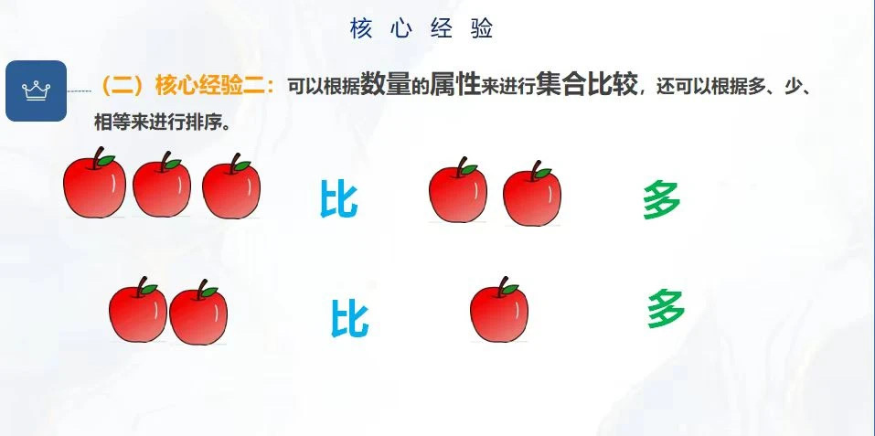
核心经验要点3：一定数量的物体（整体）可以分成几个相等或不等的部分，这几个部分又可以合成一个整体。
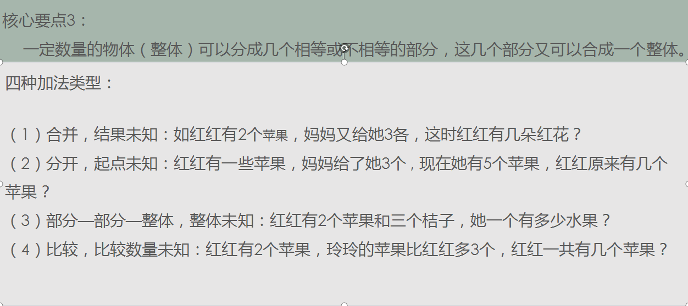
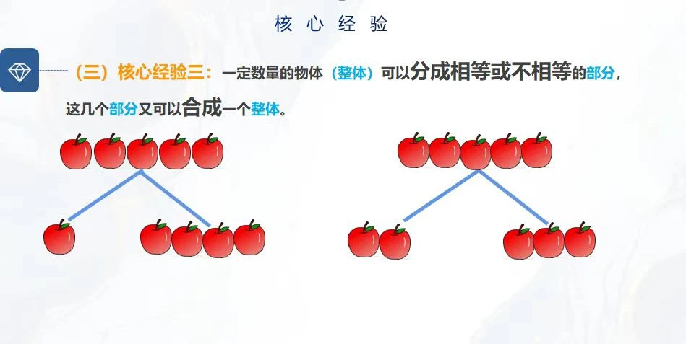

第二节 儿童发展轨迹与特点
（一）数运算能力从动作水平到概念水平上的渐进发展。
一般来说，幼儿数运算能力经历了动作水平的加减——表象水平的加减——概念水平的加减发展过程。
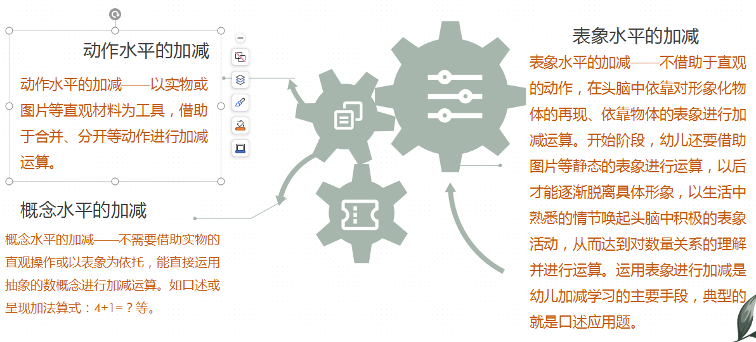
（二）数运算的能力从逐一加减到按数群加减。
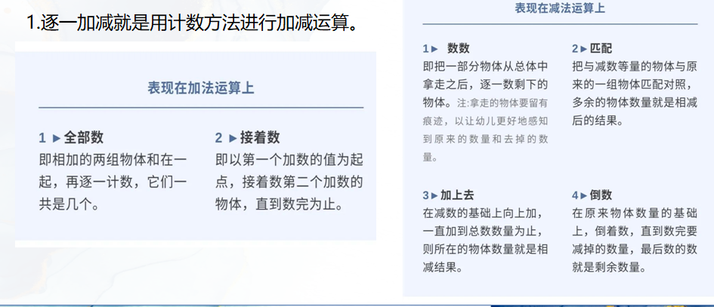
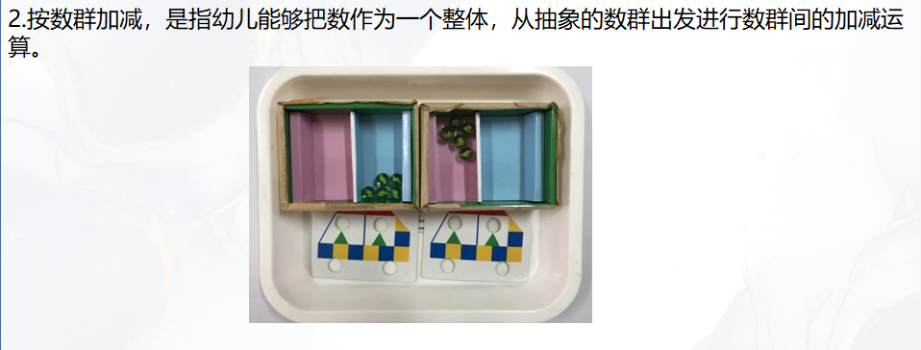

第三节 支持性策略与活动提示
（一）通过实物操作和创设情境，引导幼儿用数运算（加和减）解决问题。
1.解决问题的教学反思：操作实物、演示、在纸上画图做记号、讨论、运用计数技巧、扳手指等以解答问题。
2.幼儿早期对运算概念的探索不只是局限于加、减而已，有的时候甚至涉及到乘、除的问题，重要的是孩子能在每日的生活中或实际的情境中进行操作，解决问题。
3.灵活支持幼儿模型运算。如加法的模式，可以计数的操作，先合并再计数；接着计数等。减法的运算可以减去拿走的，再逐一计数剩下的物体或从总数中逐一倒着数，数到要减去的数量为止。也可以数群的运算操作。
4.数运算法则建立在熟练掌握数的组成与分解的基础上。
5.教师的语言以开放性提问为主，具有启发性。
（二）基于多元表征促进幼儿数运算能力的发展。
随着幼儿数运算从动作水平——表象水平——概念水平的发展，教师应根据幼儿年龄增加数运算水平的提高，先后实施实物加减教学、口述应用题教学和列式运算教学。
1.实物加减教学侧重的是——实物情境表征、教具模型表征；
2.口述应用题教学侧重的是——口语表征；
3.列式运算教学侧重的是——符号表征和图形图表表征。
活动中，在实物加减教学和口述应用题教学的基础上进行类似运算教学，鼓励幼儿运用数学符号表征故事情节中的数运算概念，培养幼儿的符号表征能力，还可以在区角活动中进行逆向操作以培养幼儿双向转化的表征能力。
（三）借助数的组成和口述应用题的方法，促进幼儿抽象数运算能力的发展。
在掌握10以内数的组成后，教师可引导幼儿用某数的组成尝试表征加和减，如：列出1+1=2后，可引导幼儿说：“1和2合起来是3，所以1+2=3”
出示算式引导幼儿尝试自编口述应用题，这是一种更为抽象的数概念水平。

